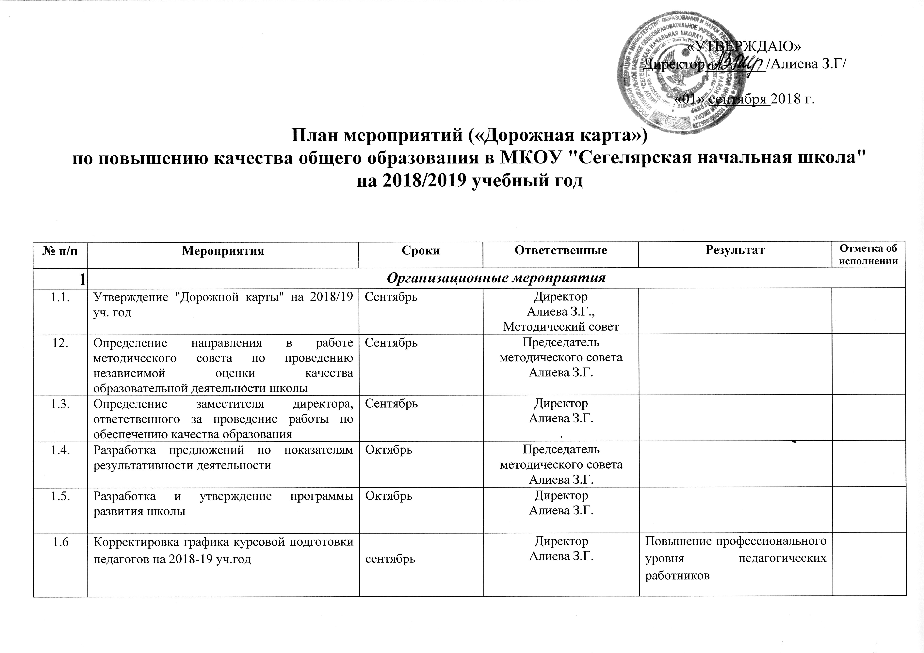

1.7 | Формирование «групп риска» учителей - предметников по результатам ВПР 2018 года |  | сентябрь | Директор  Алиева З.Г. |  | Принятие своевременных мер, направленных на обеспечение качественного образования, повышение качественной подготовки выпускников
1.8 | Организация деятельности школьной психолого-медико-педагогической комиссии. |  | в течение  учебного года | Директор  Алиева З.Г. |  | Выявление детей, нуждающихся в коррекции, оказание помощи родителям по вопросам обучения данной категории детей
1.9 | Комплекс мероприятий, направленных на повышение уровня адаптации обучающихся 1, 4 классов. |  | сентябрь, октябрь | Директор  Алиева З.Г. |  | Разработка методических и практических мероприятий, обеспечивающих благоприятные условия для адаптации ребенка к школе, его дальнейшее развитие, обучение и воспитание
1.10 | Дистанционные олимпиады по учебным предметам среди обучающихся начальных классов |  | по плану работы | Классный руководитель Алиев М.К. |  | Активизация работы с категорией детей, имеющих повышенную мотивацию к обучению; выявление одаренных детей
1.11 | Организация школьного и участие в муниципальных этапах Всероссийской олимпиады школьников |  | по плану работы | Классный руководитель Алиев М.К. |  | Активизация работы с категорией детей, имеющих повышенную мотивацию к обучению; выявление одаренных детей
2 | Аналитическая работа
2.1 | Проведение анализа паспортов по всем предметам и успеваемости обучающихся | Август-сентябрь |  | Директор  Алиева З.Г.
2.2 | Проведение методических совещаний по итогам анализа паспортов предметов и успеваемости обучающихся в целях выработки мероприятий по повышению качества образования | Август-сентябрь |  | Классный руководитель Алиев М.К.
2.3 | Разработка «дорожных карт» по повышению качества образования по итогам анализа паспортов предметов и успеваемости обучающихся | Сентябрь |  | Классный руководитель Алиев М.К.
2.5 | Подготовка аналитического материала по итогам государственной итоговой аттестации в выпускных 4 класса | Май и август |  | Классный руководитель Алиев М.К. |  | Принятие своевременных мер направленных на обеспечение качественного образования
2.6 | Анализ результатов качества успеваемости по итогам четвертям, полугодия, учебного года | Январь , май |  | Директор  Алиева З.Г.  Классный руководитель Алиев М.К. |  | Система непрерывного мониторинга, позволяющая принять соответствующие решения по устранению негативных явлений
2.7 | Проведение и анализ результатов пробных экзаменов, ВПР по предметам. | в течение  учебного года |  | Директор  Алиева З.Г.  Классный руководитель Алиев М.К. |  | Создание условий для обеспечения коррекции образовательной деятельности с целью устранения пробелов в знаниях обучающихся; повышение качества подготовки выпускников
2.8 | Организация проведения и анализ мониторинговых исследований в 2-4, 5 - 8, 10 классах по всем предметам | в течение  учебного года |  | Директор  Алиева З.Г.  Классный руководитель Алиев М.К. |  | Получение объективной информации о состоянии качества образования и её использование для принятия своевременных мер направленных на обеспечение качественного образования
3 | Работа с административно-управленческим персоналом общеобразовательных организаций
3.1 | Работа с заместителями директоров по учебно-воспитательной работе
3.2 | Семинары на базе школы
3.2.1 | О реализации «дорожной карты» по повышению качества образования в МКОУ "Сегелярская начальная школа" на 2018/2019 учебный год |  | Сентябрь | Директор  Алиева З.Г. |  | Повышение уровня профессиональных компетенций
3.2.2 | О результатах пробного ВПР по всем предметам |  | Февраль | Классный руководитель Алиев М.К. |  | Аналитическая справка по результатам пробного ВПР  Совершенствование работы по подготовке к ВПР
3.2.3 | О результатах диагностических контрольных работ по итогам 1, 2 полугодия. |  | Январь, май | Классный руководитель Алиев М.К. |  | Анализ результатов диагностических контрольных работ  Совершенствование работы учителе-предметников
3.2.4 | Об изучении деятельности школы по итогам посещения уроков, плановых проверок.  О результатах ВПР |  | По полугодиям | Директор Алиева З.Г. |  | Информация-анализ .  Повышение аналитической культуры, уровня управленческих компетенций зам.дирек. школы.
3.2.5 | Совещание Методического совета для изучения деятельности классов с низкими учебными и воспитательными результатами. |  | Сентябрь | Директор Алиева З.Г.. |  | План работы совета
3.3 | Инструктивно-методические совещания
3.3.1 | -о ходе подготовки к ВПР-2019;  - мероприятия МО;  - о ходе аттестации педагогических кадров;  -о ходе изучения деятельности школы. |  | По отдельному графику | Директор Алиева З.Г. |  | Информация-анализ о ходе мероприятий.
3.3.2 | Индивидуальная работа по оказанию методической помощи вновь принятым учителям |  | По отдельному графику | Классный руководитель Алиев М.К. |  | План психолого-педагогического сопровождения ,повышение уровня профессиональных компетенций
3.4 | Работа с учителями-предметниками
3.4.1 | Закрепление педагогов-наставников из числа наиболее опытных учителей за учителями классов, показавших низкие результаты на ВПР-2018 |  | Сентябрь | Директор Алиева З.Г. |  | Планы работы педагогов-наставников
3.4.2 | Закрепление педагогов-наставников из числа наиболее опытных учителей за молодыми специалистами |  | Сентябрь | Директор Алиева З.Г. |  | Планы работы педагогов-наставников
3.4.3 | Организация и проведение диагностического тестирования для учителей |  | По плану | Директор Алиева З.Г. |  | Анализ результатов тестирования учителей для выявления профессиональных затруднений и определения путей их устранения
3.4.4 | Индивидуальная работа учителей-предметников, показавших низкие результаты в диагностическом тестировании, по устранению дефицита знаний по предмету – самообразование.  Отработка тем, по которым показаны низкие результаты, по предметам в рамках заседаний методических объединений учителей-предметников. |  | В течение года  В течение года | Директор Алиева З.Г. |  | Индивидуальные планы учителей-предметников  Программы проведения заседаний РШМО учителей – предметников (разбор тем, по которым показаны низкие результаты)
3.4.5 | Участие учителей-предметников в семинарах, организуемых ДИРО по эффективной подготовке к ВПР |  | В течение года | Директор Алиева З.Г.. |  | Повышение профессиональных компетенций учителей – предметников
3.4.6 | Проведение практических занятий тьюторской группой для различных категорий педагогических работников «Практическая реализация ФГОС ООО на уроках: проблемы, поиск, решение» (посещение уроков, изучение реализации ФГОС ООО) |  | В течение года | Директор Алиева З.Г. |  | Повышение профессиональных компетенций учителей - предметников
3.4.7 | Проведение «методического десанта» тьюторской группой для различных категорий педагогических работников  «Практическая реализация ФГОС ООО на уроках: проблемы, поиск, решение» (посещение уроков, изучение реализации ФГОС ООО) |  | Январь- март | Директор Алиева З.Г. |  | Повышение профессиональных компетенций учителей - предметников
4 | Работа с обучающимися
4.1 | Проведение диагностических контрольных работ в 4 классе |  | По итогам 1,3 четверти | Директор школы  Алиева З.Г. |  | Анализ результатов контрольных работ для получения информации для принятия решений по повышению уровня качества знаний обучающихся
4.2 | Мониторинговые исследования 4 класса по русскому языку и математике |  | По плану | Классный руководитель Алиев М.К. |  | Анализ результатов мониторинга.  Принятие управленческих решений по повышению качества образования.
4.3 | Организация и проведение Всероссийских проверочных работ в 4-х классов. |  | По плану МО | Классный руководитель Алиев М.К. |  | Анализ результатов проверочных работ.  Принятие управленческих решений по повышению качества образования.
4.4. | Индивидуальная работа с учащимися по ликвидации учебных пробелов в знаниях по группам («группа риска», «успевающие», «сильные учащиеся») |  | В течение года | Директор школы  Алиева З.Г. |  | Устранение дефицита учебных знаний, дифференциация обучения
4.5. | Учет обучающихся, систематически не посещающих учебные занятия без уважительной причины |  | ежемесячно | Директор школы  Алиева З.Г. |  | Профилактика дефицита учебных знаний у учащихся систематически пропускающих занятия
5 | Работа с родителями
5.1. | порядок проведения ВПР – 2019(для 4 класса) (совместные - с родителями и учащимися) |  | Октябрь, апрель | Директора школы Алиева З.Г. |  | Информирование общественности, родителей о порядке проведения ВПР- 2019г
5.2. | обсуждение результатов диагностических тестирований в формате ВПР |  | Ноябрь, февраль | Директора школы Алиева З.Г. |  | Информирование родителей о ходе подготовки к ВПР-2019г
5.3. | обсуждение учебных достижений учащихся (4- класса). |  | В течение года,  1 раз в месяц | Директора школы Алиева З.Г. |  | Информирование родителей о возникающих проблемах в обучении, выбор траектории обучения после 4 класса
5.4. | -пропуски учебных занятий учащимися без уважительной причины, индивидуальная работа с родителями. |  | В течение года,  1 раз в месяц | Классный руководитель Алиев М.К. |  | Профилактика дефицита учебных знаний у учащихся
5.5. | Родительское собрание «Особенности учебной деятельности в рамках подготовки к ВПР» |  | Январь | Классный руководитель Алиев М.К. |  | Информирование общественности, родителей о направлениях и мероприятиях по повышению качества образования
6. | Деятельность по повышению качества образования педагогов(пофамильно)
7 | Деятельность по повышению качества образования в начальной школе
7.1 | Стандартизация итогов реализации образовательной программы начального общего образования |  |  | Минобрнауки РД
7.2 | Обеспечение контроля освоения образовательной программы начального общего образования |  | ежемесячно | Директора школы Алиева З.Г.
7.3 | Обеспечение проведения индивидуальных занятий с обучающимися, показывающими низкие результаты освоения программы |  | постоянно | Директора школы Алиева З.Г.
7.4 | Обеспечение методологической поддержки учителей начальной школы, обучающиеся которых показывают низкие результаты освоения программы |  | ежеквартально | Рук.МО учителей нач.классов
7.5 | Реализация общереспубликанской программы «Начальная школа» |  | По графику | Директора школы Алиева З.Г.
(наименование должности руководителя органа управления образованием муниципалитета) |  |  | (подпись) |  | (ФИО)

